TEM
Hızlandırılmış elektronlara bir x-ışını eşlik eder, bu hızlandırılmış elektronun dalga özelliği olması anlamına gelir. X-ışınları yüksüz olmasına karşın elektronlar yüklüdür ve magnetik alanda saptırılabilir ,kırılabilirler. Bu elektronlara x-ışını eşlik ettiğinden dolayı bu kırılmalardan yararlanılarak ışık mikroskobuna benzer cisimleri büyütebilen daha doğrusu cisimlerin kesitinin büyütülmüş bir imajını veren bir mikroskop yapılabilir.
Işık mikroskopları görünür ışık (400-800 nm) ışıklarla çalışıp iki yakınsak mercekten oluşur, birinci mercek cisme yakın olup objektif adını alır. Cisim bu merceğin merkez ile odak arasına yerleştirilir, Objektif cismin görüntüsünü gerçek ve ters görüntü olarak karşı tarafta oluşturur. Gerçek görüntünün oluştuğu yer ikinci merceğin odak ile merkezi arasına düşürülür. İkinci mercek oküler olarak bilinir ve yakınsak bir mercektir bu gerçek görüntüyü bakan göze sanal görüntü olarak bir kez daha büyüterek gösterir. Objektifin büyütme oranı ile okülerin büyütme oranı çarpımı görüntünün gözdeki imajının büyüme oranıdır. Ancak ışık mikroskopları en çok bir cismin 450-500 kez büyütülmesini sağlar, daha yüksek büyütmelerde görüntüde girişimlerden dolayı harelenme adı verilen olay başlar renkler dağılır ve görüntü bulanmaya başlar. Kuramsal olarak göz görebildiği en küçük dalga boyundan küçük cisimleri zaten göremez. Bu durum biyolojik çalışmalarda hücre içi organellerin gözlenmesine olanak vermez. Bu amaçla ilk olarak 1936 yılında elektron mikroskopları ortaya çıkmıştır.
Elektron mikroskobunda cismin görüntüsünü ışık mikroskobuna göre daha büyük bir imaj elde edebilmek için öncelikle çok ince kesit alınması gerekir. Bu kesit elektron tabancasından çıkan elektron demetinin önüne yerleştirilir. Elektronlar cismin kesitinin az yoğun bölgesinde az , çok yoğun bölgesinde çok absorplanarak geçerler ve magnetik mıknatıslar tarafından kırılarak açılırlar. Mikroskobun ekranında siyah beyaz ve ters olarak elektronlara eşlik eden x-ışınlarının sintilasyon ile oluşturduğu görüntü gözlenir.
Elektron tabancasından çıkan elektronların enerjileri artırılırsa eşlik eden x-ışınlarının dalga boyu küçüleceği için imajın çözünürlüğü artırılabilir ama elektronların enerjisi arttıkça cismin kesitinin parçalanabileceğide bir gerçektir.

ŞekilŞekil 1. Elektron mikroskobu şematik.
Cisim hızlandırılmış elektronlarla bombarduman edildiği için cisimden fotoelektronların kopması kaçınılmazdır. Fotoelektron oluşumu sonucu x-ışınları floresansı kaçınılmaz olarak ortaya çıkar. Bu iki olay elektron mikroskobunun farklı fonsiyonlarda kullanılmasına yol açar. Eğer cismin civarına bir yarı iletken dedektör yerleştirilirse elektron mikroskobu EDX cihazı gibi çalışır. Bunun yanı sıra fotoelektronlar yüzeyden fırlar, ancak yüzey topoğrafyası düzgün değilse çukur kısımlardan fırlayan elektronların çıkıntılı kısımlardan fırlayanlara oranla sayısı daha azdır. Öte yandan magnetik merceklerle elektron demeti bir veya birkaç mikrometrekarelik bölgelerde odaklanıp cismin yüzeyi bu birkaç mikrometrekarelik bölgeler halinde taranırsa ve oluşan fotoelektronlar bir elektron dedektörü ile dedekte edilirse cisim yüzeyinin topoğrafyası imaj olarak elde edilmiş olur. Bu özelliğe taramalı elektron mikroskop özelliği adı verilir (SEM) . Ancak SEM özelliğ ile çalışmada TEM özelliğinde olduğu gibi yüzbinlerce kez büyütme sağlanamaz. En çok 10000 x büyütme sağlanabilir, daha yüksek görüntüleme istendiğinde elektronların girişiminden dolayı görüntü bulanık olarak gözlenir, bununla birlikte günümüzde üretilen dedektörlerin günden güne gelişmesinden dolayı 10 nm² lik çözünürlük elde edilebilmektedir.

SEM ÇALIŞMA ŞEMASI
Ancak SEM ile çalışmalarda fotoelektron üretiminin sürekli olabilmesi için boşalan elektronların yerini dolduracak bir elektron kaynağı gereklidir, buda bir doğru akım devresi ile sağlanır, yani cisim iletken olmalıdır. Bir çok materyal iletken olmayabilir ,iletken olmayan materyallerin yüzeyi iletken hale getirilir, bu amaçla yüzey bimoleküler veya monomoleküler Au ile veya grafit tabakası ile kaplanır.
Hızlandırılmış elektronlar elektron tabancası adı verilen basit bir aygıt yardımı ile sağlanır.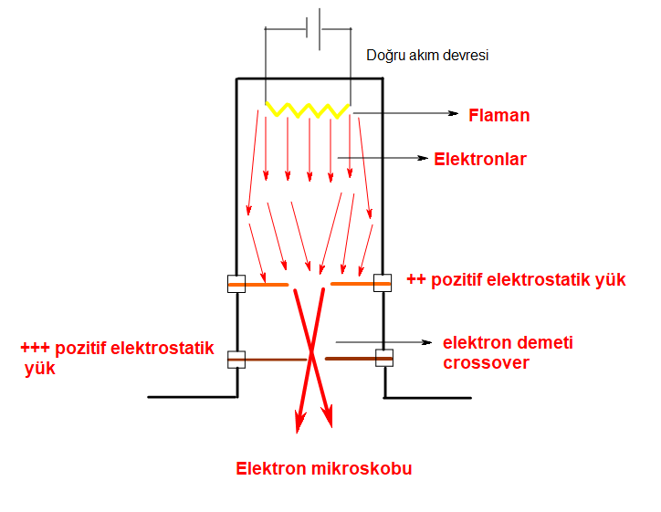
Elektron tabancası şeması

